 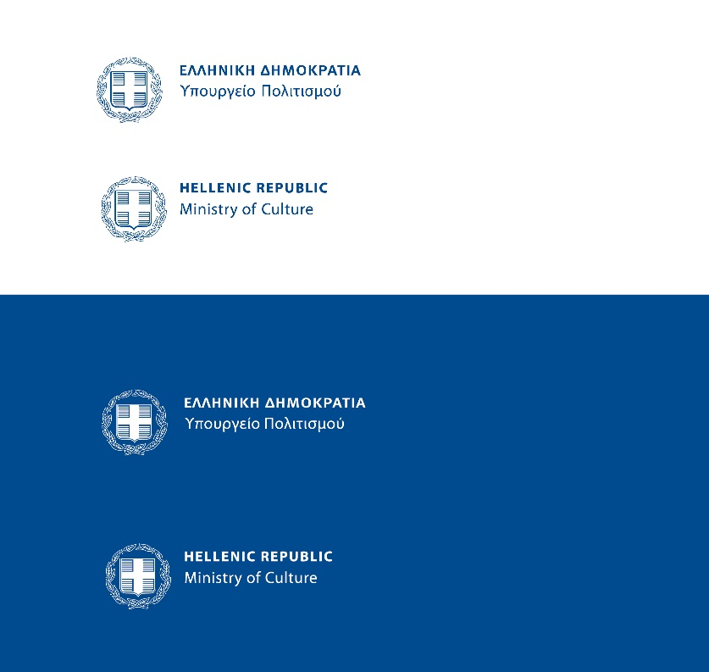

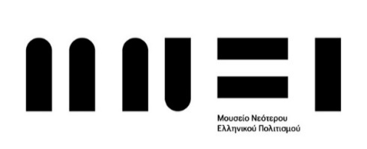

**ΔΕΛΤΙΟ ΤΥΠΟΥ**

**ΣΥΖΗΤΩΝΤΑΣ ΓΙΑ ΤΗ ΖΩΣΑ ΠΟΛΙΤΙΣΤΙΚΗ ΚΛΗΡΟΝΟΜΙΑ:**

**ΠΡΟΦΟΡΙΚΟΤΗΤΑ, ΕΘΙΜΑ ΚΑΙ ΥΛΙΚΟΣ ΠΟΛΙΤΙΣΜΟΣ**

**ΚΥΚΛΟΣ ΕΞΙ ΕΠΙΣΤΗΜΟΝΙΚΩΝ ΣΥΝΑΝΤΗΣΕΩΝ**

Η συνολική ερμηνευτική αντιμετώπιση της πολιτιστικής κληρονομιάς, υλικής και άυλης, μπορεί να συμβάλει στη βαθύτερη κατανόηση ζωντανών πολιτισμικών φαινομένων που συνέχουν το συλλογικό μας βίο. Προφορικές παραδόσεις, παραμύθια και τραγούδια, εθιμικές πρακτικές και λαϊκά δρώμενα, τεχνικές και γνώσεις συνομιλούν με τεχνουργήματα και ενδύματα, εργαλεία αγροτικά και σύνεργα επαγγελματικά, τάματα και φυλαχτά, μοτίβα διακοσμητικά και συμβολικά.

Στη δημόσια σφαίρα συνέδρια, εκδόσεις, μουσειακές εκθέσεις, επίσημες πολιτικές αλλά και ο καθημερινός διαδικτυακός λόγος καταδεικνύουν την αδιάσειστη σύνδεση προφορικότητας, επιτέλεσης, πρακτικής και υλικότητας. Σε αυτή την κατεύθυνση το **Κέντρον Ερεύνης της Ελληνικής Λαογραφίας** **της Ακαδημίας Αθηνών** και το **Μουσείο Νεότερου Ελληνικού Πολιτισμού** **του Υπουργείου Πολιτισμού** εγκαινιάζουν τη συνεργασία τους για τη διοργάνωση επιστημονικών δράσεων, οι οποίες απευθύνονται στο ευρύτερο κοινό.

Απαρχή αυτής της συνεργασίας είναι έξι επιστημονικές συναντήσεις, με αφορμή τις πρόσφατες εκδόσεις, επιτόπιες έρευνες και διαρκείς δράσεις του Κέντρου Ερεύνης της Ελληνικής Λαογραφίας και τη νέα μόνιμη έκθεση του Μουσείου Νεότερου Ελληνικού Πολιτισμού. Σε κάθε συνάντηση ερευνητές του Κέντρου συμπράττουν με επιμελητές του Μουσείου και σε κάποιες περιπτώσεις με προσκεκλημένους από συναφείς φορείς, και με σύντομες εισηγήσεις συνομιλούν για θεωρητικά ζητήματα, όπως η διαπραγμάτευση του Θείου στη λαϊκή υλική και προφορική δημιουργία και ο παροιμιακός λόγος, σκιαγραφούν τόπους, όπως η Ρόδος και τα Σπάτα, θίγουν μεθοδολογικά θέματα, όπως η σχέση έρευνας και τεχνολογίας με την καταγραφή και τη διαφύλαξη του λαϊκού πολιτισμού. Οι συναντήσεις πλαισιώνονται με περιηγήσεις σε επιλεγμένες θεματικές περιοχές στους εκθεσιακούς χώρους του Μουσείου και παράλληλες εκδηλώσεις.

Ο κύκλος των συναντήσεων ξεκινά τον Απρίλιο και θα ολοκληρωθεί στο τέλος Νοεμβρίου. Οι συναντήσεις θα λαμβάνουν χώρα στην Aίθουσα Eκδηλώσεων του ΜΝΕΠ, Άρεως 10, στο Μοναστηράκι, και θα αξιοποιούν, αναλόγως του προγράμματος, τους εκθεσιακούς και αύλειους χώρους του Μουσείου.

Λεπτομερής περιγραφή κάθε συνάντησης θα επικοινωνείται με αυτοτελές Δελτίο Τύπου 15 ημέρες προ της πραγματοποίησής της.

**ΠΡΟΓΡΑΜΜΑ ΣΥΝΑΝΤΗΣΕΩΝ**

Παρασκευή 11 Απριλίου - *Συζητώντας για τη Ρόδο*

Τετάρτη 14 Μαΐου - *Συζητώντας για το Θείο*

Τετάρτη 18 Ιουνίου - *Συζητώντας για τα Σπάτα*

Τετάρτη 24 Σεπτεμβρίου - *Συζητώντας για το λαϊκό πολιτισμό, την έρευνα και την τεχνολογία*

Τετάρτη 22 Οκτωβρίου - *Συζητώντας για τον παροικιακό ελληνισμό και την προφορικότητα*

Σάββατο 29 Νοεμβρίου - *Συζητώντας για επιτόπιες λαογραφικές καταγραφές*

Πληροφορίες

Μουσείο Νεότερου Ελληνικού Πολιτισμού: [pressmelt@culture.gr](mailto:pressmelt@culture.gr)

Κέντρον Ερεύνης της Ελληνικής Λαογραφίας: [keel@academyofathens.gr](mailto:keel@academyofathens.gr)

* *Σε περίπτωση υβριδικών συναντήσεων μέσω zoom, θα ενημερώνεστε σχετικά στο συγκεκριμένο Δελτίο Τύπου και θα επικοινωνείτε στις παραπάνω ηλεκτρονικές διευθύνσεις για δήλωση συμμετοχής και αποστολή σχετικού συνδέσμου*.